
Ammattiosasto Metalli 42 Superpikkujoulut
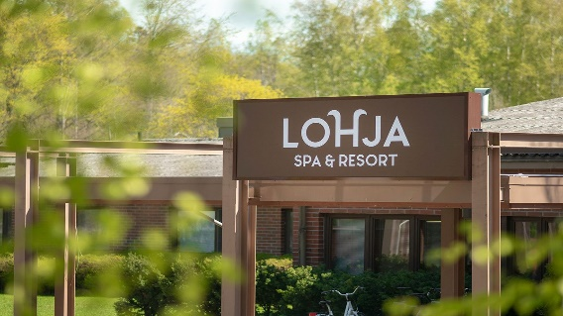
LohjaSpa 22-24.11.2024 klo 16
Hintaan sisältyy, huone 2hh, kylpylä,kuntosali,
kaikki ruokailut ja illan esiintyjät.
Pe Kotiteollisuus ja La Tuure Kilpeläinen
www.lohjaspa.fi

Ilmoittautumisen yhteydessä, kerro onko halukkuutta kuljetukselle, hinta 10e menopaluu kva-lohja-kva. Sekä
Tytyrin elämyskaivokseen mahdollista osallistua la 23.11 klo 11-13 hinta 10e www.tytyr.fi

Hinta osaston jäsen 70e ja seuralainen 100e
Ilmoittautumiset ja lisätiedot sähköpostilla metalli42(at)outlook.com
tai viesti/ soitto 041#5454459 arkisin klo 17-19
Ilmoittautumiset (nimi ja hetu) viimeistään 30.9.2024 ja samalla maksu osaston tilille FI24 8000 1401 4699 12

